Braas Rubin 13V Kastanie Alu-Sicherheitspfanne ohne Bügel
BMI Deutschland BRAAS

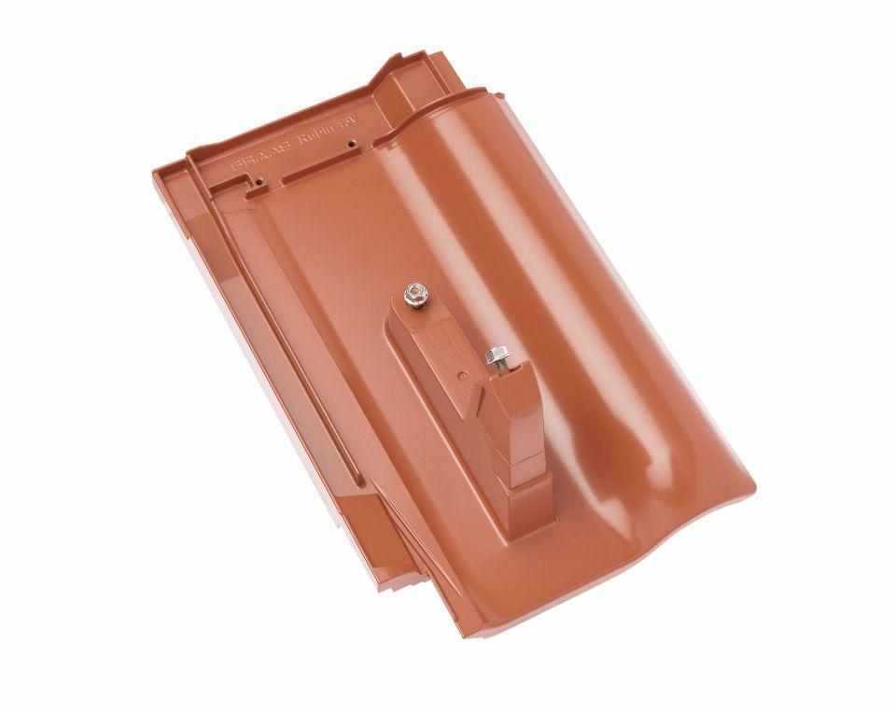Eigenschaften
GTIN:
4031486188254
HAN:
00513322
Farbton
braun
Werkstoff
Aluminium
Höhe (mm)
190,00
Länge (mm)
436,00

